Fiche sujet – candidat (1/3)
Contexte
Les myopathies sont des pathologies affectant les cellules musculaires et conduisant à leur destruction. Parmi les myopathies d’origine génétique, il existe les myopathies myofibrillaires (MMF), affectant les myofibrilles et les myopathies affectant les protéines impliquées dans l’interaction entre les fibres musculaires et la matrice extracellulaire.
On cherche à préciser la myopathie d’origine génétique dont un patient est atteint.

Consignes
Partie A : Appropriation du contexte et activité pratique (durée recommandée : 30 minutes)
La stratégie adoptée est de réaliser une préparation microscopique d’un fragment de muscle.

Appeler l’examinateur pour vérifier les résultats de la mise en œuvre du protocole.
Partie B : Présentation et interprétation des résultats, poursuite de la stratégie et conclusion (durée recommandée : 30 minutes)
Présenter et traiter les résultats obtenus, sous la forme de votre choix et les interpréter.

Répondre sur la fiche-réponse candidat, appeler l’examinateur pour vérifier votre production.

Proposer une autre méthode permettant de poser un diagnostic plus précis sur la myopathie d’origine génétique dont est atteint le patient.

Appeler l’examinateur pour présenter votre proposition à l’oral et obtenir une ressource complémentaire.

Conclure, à partir de l’ensemble des données, sur la myopathie d’origine génétique dont le patient est atteint.

Fiche sujet – candidat (2/3)
Protocole
Matériel :  - échantillon de muscle d’origine animale de structure identique à celui du patient ;  - sérum physiologique dans un compte-goutte ;  - papier absorbant, pinces fines, épingle ou aiguille lancéolée et ciseaux fins ;  - lames, lamelles ;  - microscope optique. | Étapes du protocole à réaliser :  - couper un petit fragment de muscle : 1 cm de long, 0,5 cm de large et moins de 1 mm d’épaisseur ;  - déposer le fragment sur une lame dans une goutte de sérum physiologique ;  - en maintenant une extrémité du fragment de muscle avec la pince, dilacérer le muscle en le peignant, dans le sens de la longueur, à l’aide de l’épingle ou de l’aiguille lancéolée ;  - remettre du sérum physiologique si nécessaire et recouvrir d’une lamelle.  - observer la préparation au microscope.
Précautions de la manipulation :

Fiche sujet – candidat (3/3)
Ressources
Cellule musculaire de muscle strié squelettique d’un tissu non atteint par la myopathie (MO X 400) :  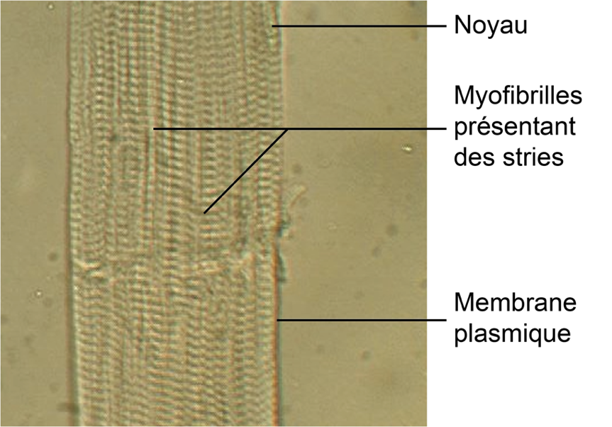  D’après labopathe.free.fr | La striation des muscles squelettiques :  En microscopie, la qualité des cellules musculaires (= fibres musculaires) s’évalue à leur striation.  Cette striation est due à l’organisation des myofibrilles (filaments d’actine et de myosine, protéines à l’origine de la contraction cellulaire).  Les myopathies myofibrillaires sont dues à des anomalies génétiques conduisant à l'absence ou au mauvais fonctionnement d'une protéine essentielle de la cellule musculaire. Il s'ensuit une désorganisation de ce qui est l'élément contractile des fibres musculaires, les myofibrilles, associée à une accumulation anormale de protéines dans la cellule musculaire.  Chez un individu atteint d’une myopathie myofibrillaire, on n’observe pas de striation.
Gènes intervenant dans les principales myopathies :
Catégorie de myopathies | Noms des myopathies | Gène impliqué | Protéine impliquée
Myopathies myofibrillaires (MMF) | Desminopathie | DES | Desmine
 | Zaspopathie | ZASP | ZASP
Myopathies affectant les protéines impliquées dans l’interaction entre les fibres musculaires et la matrice extracellulaire | Myopathie de Duchenne | DMD | Dystrophine
 | Myopathie musculaire associée à LAMA 2 | LAMA2 | Laminine
 | Syndrome de Walker-Warburg | DAG2 | Dystroglycane

ÉTAPE A (manip)

ÉTAPE B1 :

Présenter les résultats dans un tableau pour déterminer l’origine génétique de la myopathie chez un patient

RESSOURCE COMPLÉMENTAIRE

ÉTAPE B2 :

Si la myopathie affecte les myofibrilles : Cela indique que l’on a alors une myopathie myofibrillaire (MMF) qui diminue la force de certains groupes musculaires du corps.

Si la myopathie affecte les protéines impliquées dans l’interaction entre les fibres musculaires et la matrice extracellulaire : nous sommes alors sur un cas tel que la myopathie de Duchenne.

Les résultats obtenus devraient montrer de quelle myopathie le patient est atteint en étudiant les points que sa maladie touche. En étudiant de près les résultats, on devrait alors être apte à déterminer son type de myopathie.

L'intégration des résultats des tests génétiques, des analyses de biopsie musculaire, des tests biochimiques, de l'imagerie médicale, et de l'évaluation clinique est essentielle pour diagnostiquer une myopathie d'origine génétique. Chaque résultat apporte une pièce du puzzle, permettant ainsi de confirmer l'origine génétique de la maladie et de préciser le type de myopathie dont souffre le patient.

